Вершины 3031- 3007 (Орленок Восточный - Орленок Центральный)
Маршрут: траверс вершин 3031 и 3010 с востока на запад
Категория сложности – 2А К. С. (комбинированный)
Руководитель: С. Бернацкий

Западный Кавказ, Архыз, балка Орленок, горный отрог Орленок
Раздел в КМГВ – 2. 1.___

E-mail - ZHUR58@RAMBLER.RU

ОТЧЕТ
О первопрохождении альпинистского маршрута
на вершины 3031- 3007 (Орленок Восточный- Орленок Центральный)
«Траверс вершин 3031 и 3010 с востока на запад» 2А К. С. (комбинированный).
На соревнованиях по альпинизму «Кубок Победы» НП «Клуб северных путешествий «Саук-Пай» (класс «Первопрохождения») в мае 2013 г.

Регион: Карачаево-Черкесская Республика
Горная страна: Западный Кавказ
Ущелье: балка Орленок
Хребет: горный отрог Орленок
Вершины: Вершины 3031- 3010 (Орленок Восточный - Орленок Центральный)
Маршрут: траверс вершин 3031 – 3010 с востока на запад 2А К. С.
Уровень сложности: 2А к.с. (комбинированный) (ориентировочно)

Подготовили: С. Бернацкий, С. Журавлев
Май, 2013г.
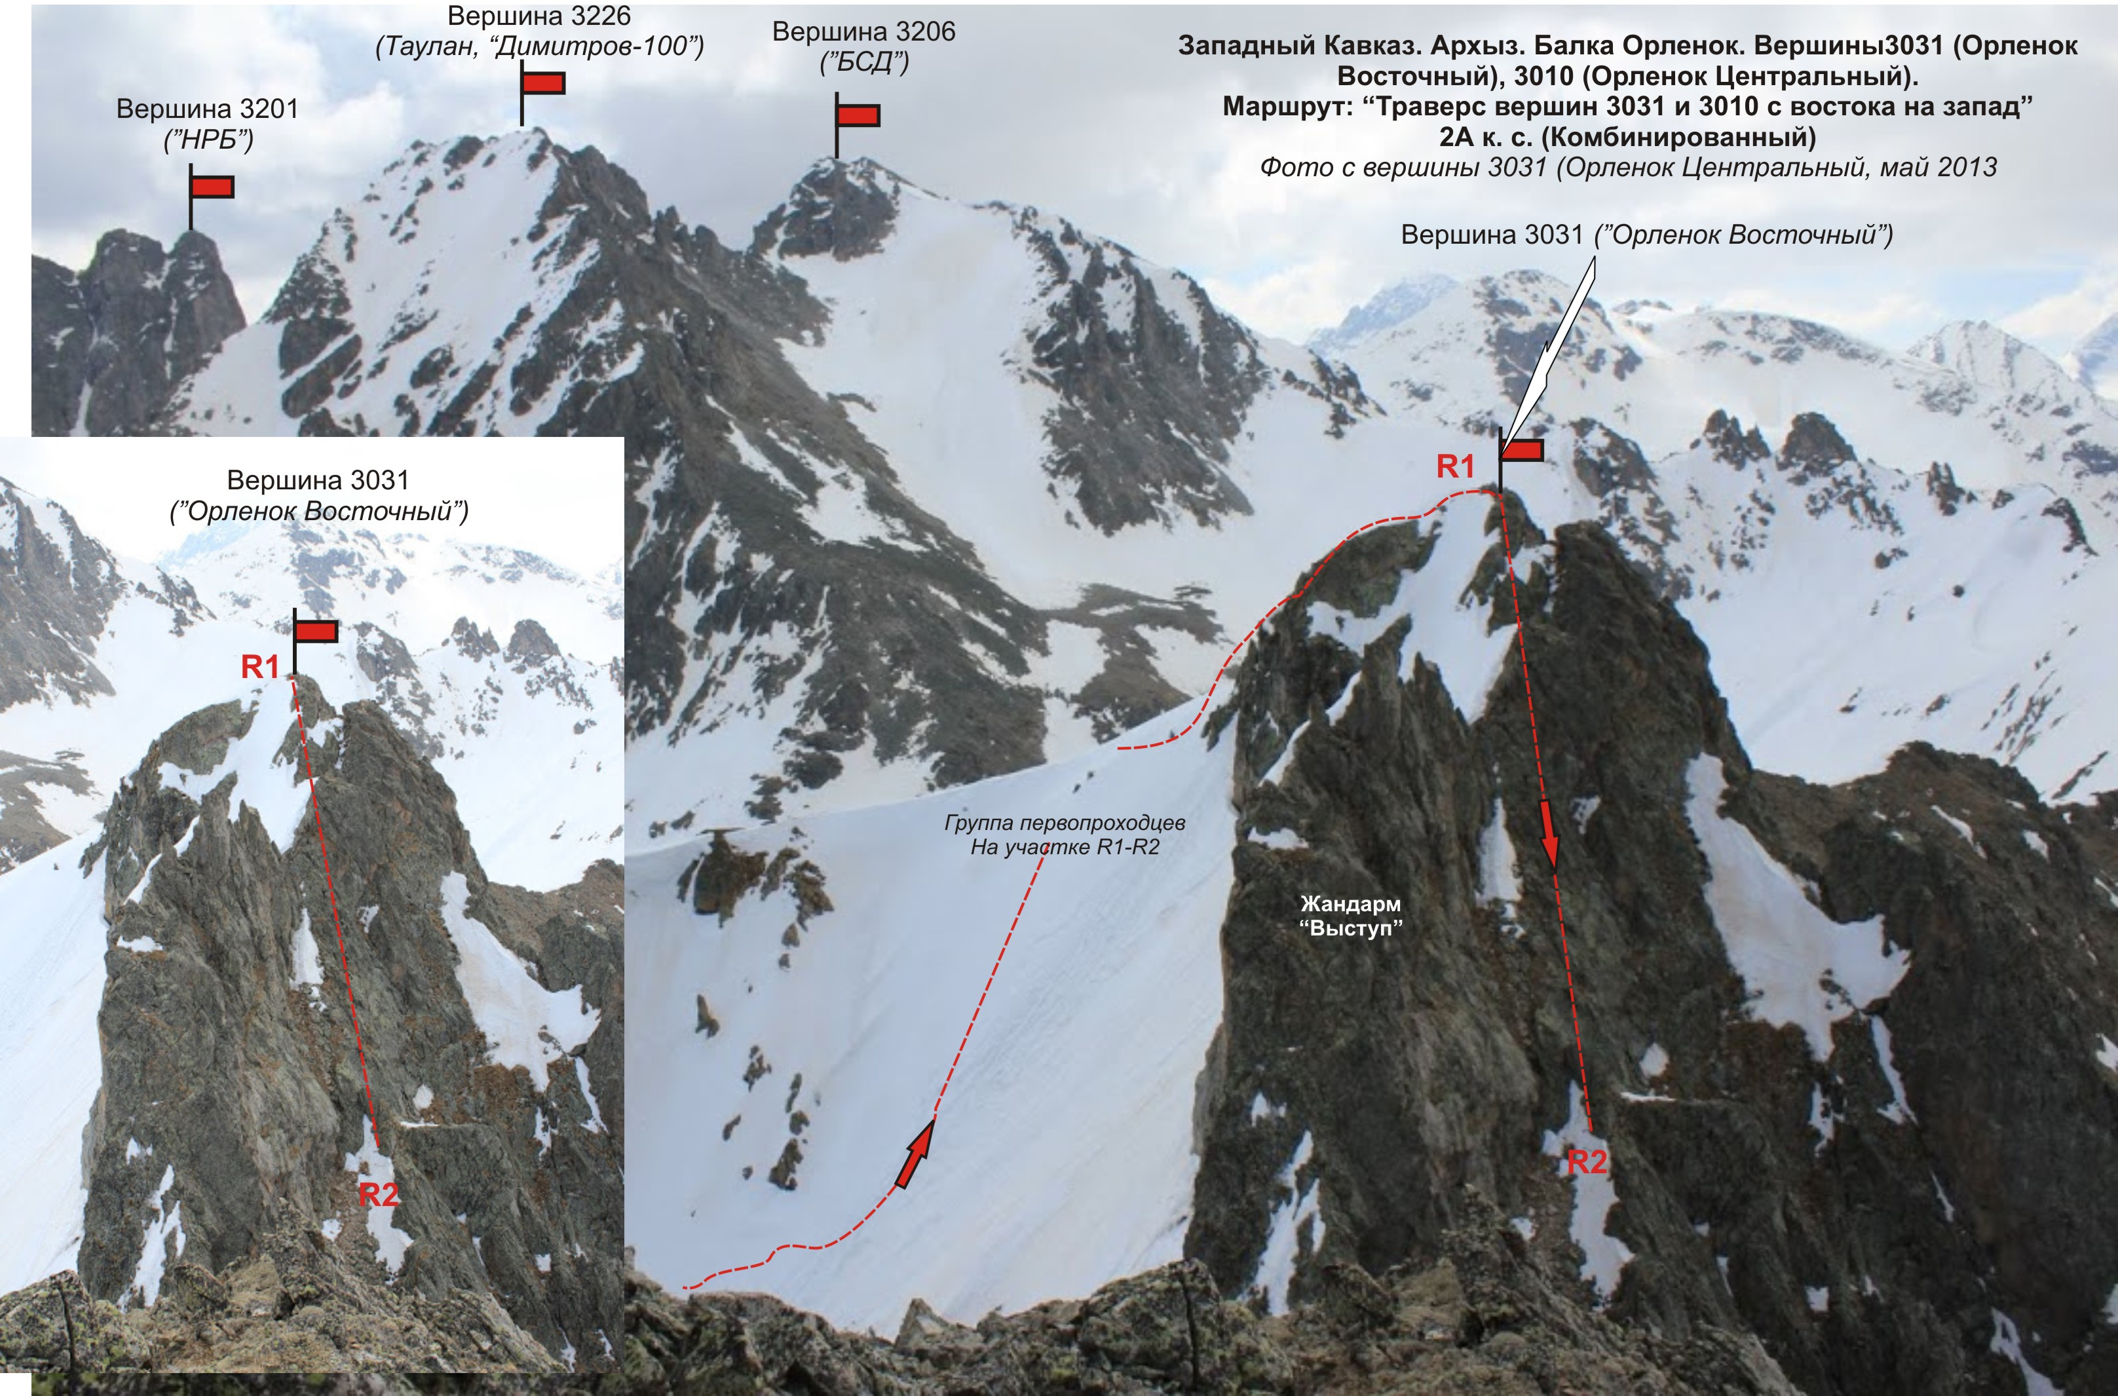

Описание вершины
Вершины 3031 (Орленок Восточный) и 3010 (Орленок Центральный)– основные вершины горного отрога Орленок, крайнего западного отрога Софийского хребта. Горный отрог Орленок является водоразделом долины реки Псыш(на западе) и долины реки Орленок (на северо-востоке). Находится на территории Северо-Кавказского федерального округа РФ, в Карачаево-Черкесской Республике, горном районе Архыз.
Вершины 3031 (Орленок Восточный) и 3010 (Орленок Центральный) – ярко выраженные вершины горного отрога Орленок, расположены в юго-западной части балки Орленок, напротив узловой вершины Кара-Джаш (3171.0). Вершины легко определяемы из верхнего цирка балки Орленок, как наиболее высокие вершины в правой части (по ходу). Официального названия вершины не имеют, поэтому имеют условные туристско-альпинистские названия – Орленок Восточный и Орленок Центральный, по названию балки, в которой расположены.
Описание маршрута
Маршрут «Траверс вершин 3031 и 3010 с востока на запад» - характерный учебно-спортивный комбинированный маршрут 2А категории сложности, с полным набором природных препятствий, соответствующих маршрутам этого уровня.

Снаряжение
Для совершения восхождения в составе спортивного отделения из 4 человек на маршруте необходимо следующее специальное снаряжение: личное - табельное, кошки и ледоруб; общественное: веревка основная 10мм - 2х50, молоток ск. – 2шт, крючья ск. – 16 шт, айсбайль- 1 шт., закладные элементы – 12 шт. Френды – 6 шт. Ледобуры – 0 шт. Оттяжки – 16 шт. Петли – 10 шт.
Подход
Восхождение совершается от бивуака в нижнем цирке балки Орленок.
Подход в нижний цирк: от поляны Таулу перейти по мосту реку Софию и подниматься по балке Орленок - сначала по лесовозной дороге, затем по хорошо просматриваемой тропе. Цирк ярко выражен, зимой и в весеннее межсезонье – снежный, летом – заросший высокогорной растительностью. Высота цирка над уровнем моря – 1600 м. От поляны Таулу подъем в цирк занимает 1,5 – 2 часа. В нижнем цирке балки Орленок есть удобные места под палатки, с водой (ручьи), хворостом для костра и сухими площадками, освобождающимися от снега в конце апреля, начале мая.
Подход к началу маршрута: от базового лагеря в нижнем цирке балки Орленок подняться по тропе в верхний цирк балки Орленок. В панораме цирка вершины 3031 (Орленок Восточный) и 3010 (Орленок Центральный) видимы не сразу, необходимо подняться в верхний цирк балки Орленок и пройти под склоны вершины 3226. Справа по ходу будет длинный снежный склон – это начало маршрута – северо-восточный склон в. 3031 (Орленок Восточный).
Подход от стоянки в нижнем цирке балки Орленок к началу маршрута – снежный северо-восточный склон вершины 3010 (Орленок Восточный) - занимает около полутора часов.

Техническая часть
Место организации связок у подошвы северо-восточного склона. Далее по северо-восточному склону (маршрут 1Б к.с.) подняться на вершину 3031 (Орленок Восточный). С вершины косой дюльфер на всю длину веревки влево по ходу до осыпных полок. По серии полок траверсировать вдоль серии гребневых жандармов, подойти под основание выраженного внутреннего угла. Внутренний угол – ключ маршрута.
Ключ маршрута – Выраженный внутренний угол 15 метров усложненного лазания по плотным скалам.
После прохождения ключа по серии полок и скальному гребню выход на вершину 3010 (Орленок Центральный).
Вершины ярко выражены. Туры легко находимы.
Спуск: по завершению траверса спуск по западному гребню до западного скального плеча, затем по осыпному узкому кулуару под основание восточного бастиона вершины 3010 (Орленок Центральный).
Для возвращения к базовому лагерю в балке Орленок надо перейти водораздельный хребет.
Рекомендации инструктору
В связи с доступностью в ориентировании маршрут может быть рекомендован как для учебно-спортивных отделений (НП-2), так и для самостоятельных спортивных групп разрядников, совершающих руководства или тренировочные восхождения. Временные затраты на прохождение маршрута для учебно-спортивного отделения разрядников среднего уровня подготовки (НП-2) – 8—10 часов

ПАСПОРТ

1. Номер раздела по КМГВ - 2010 г. – 2.1.
Западный Кавказ, горный район - Архыз, горный отрог Орленок
2. Наименование вершины: 3031- 3010 (Орленок Восточный - Орленок Центральный) 3. Высота: 3031- 3010
4. Маршрут: траверс твершин 3031 и 3010 c востока на запад
5. Категория сложности: 2А К. С.
6. Характер маршрута - комбинированный.
7. Перепад высот маршрута: 831м
8. Протяженность маршрута: 740 м
9. Протяженность участков наибольшей кат. сл.:
1к. с. – 2 участок – 650 м, 2 к. с. –1 участок – 25 м, 3 к. с. – 2 участок - 65 м,
4 к. с. – 0 участков– 0 м, 5 к. с. – 0 участков – 0 м, 6 к. с. - 0 участков, – 0 м.
10. Средняя крутизна: – 50 градусов.
11. Использовано крючьев:
Использовано всего на маршруте: скальных крючьев - 1, закладок – 6, шлямбурных стационарных – 0, ИТО – 0, шлямбурных съемных – 0. Оставлено "крючьев" на маршруте: всего - 0; в т.ч. шлямбурных - 0.
12. Выход на маршрут - 04-30 08.05. 2013.
Выход на вершину - 12-00, 08.05. 2013
Возвращение в БЛ - 15-00, 08.05. 2013

13. Ходовых часов команды: - 11 часов.
14. Руководитель: С. Бернацкий (МС, инструктор-методист 2 категории, г. Екатеринбург).
Участники: З. Хасанов (Казань, 3сп. разряд), В. Плотников (Воронеж, 3 сп. разряд), М. Быкова (Казань, 3 сп. разряд), К. Татрик ( Воронеж, 3 сп. разряд).

14. Тренер: Журавлев Сергей Васильевич, звание – КМС, инструктор-методист 1 категории.
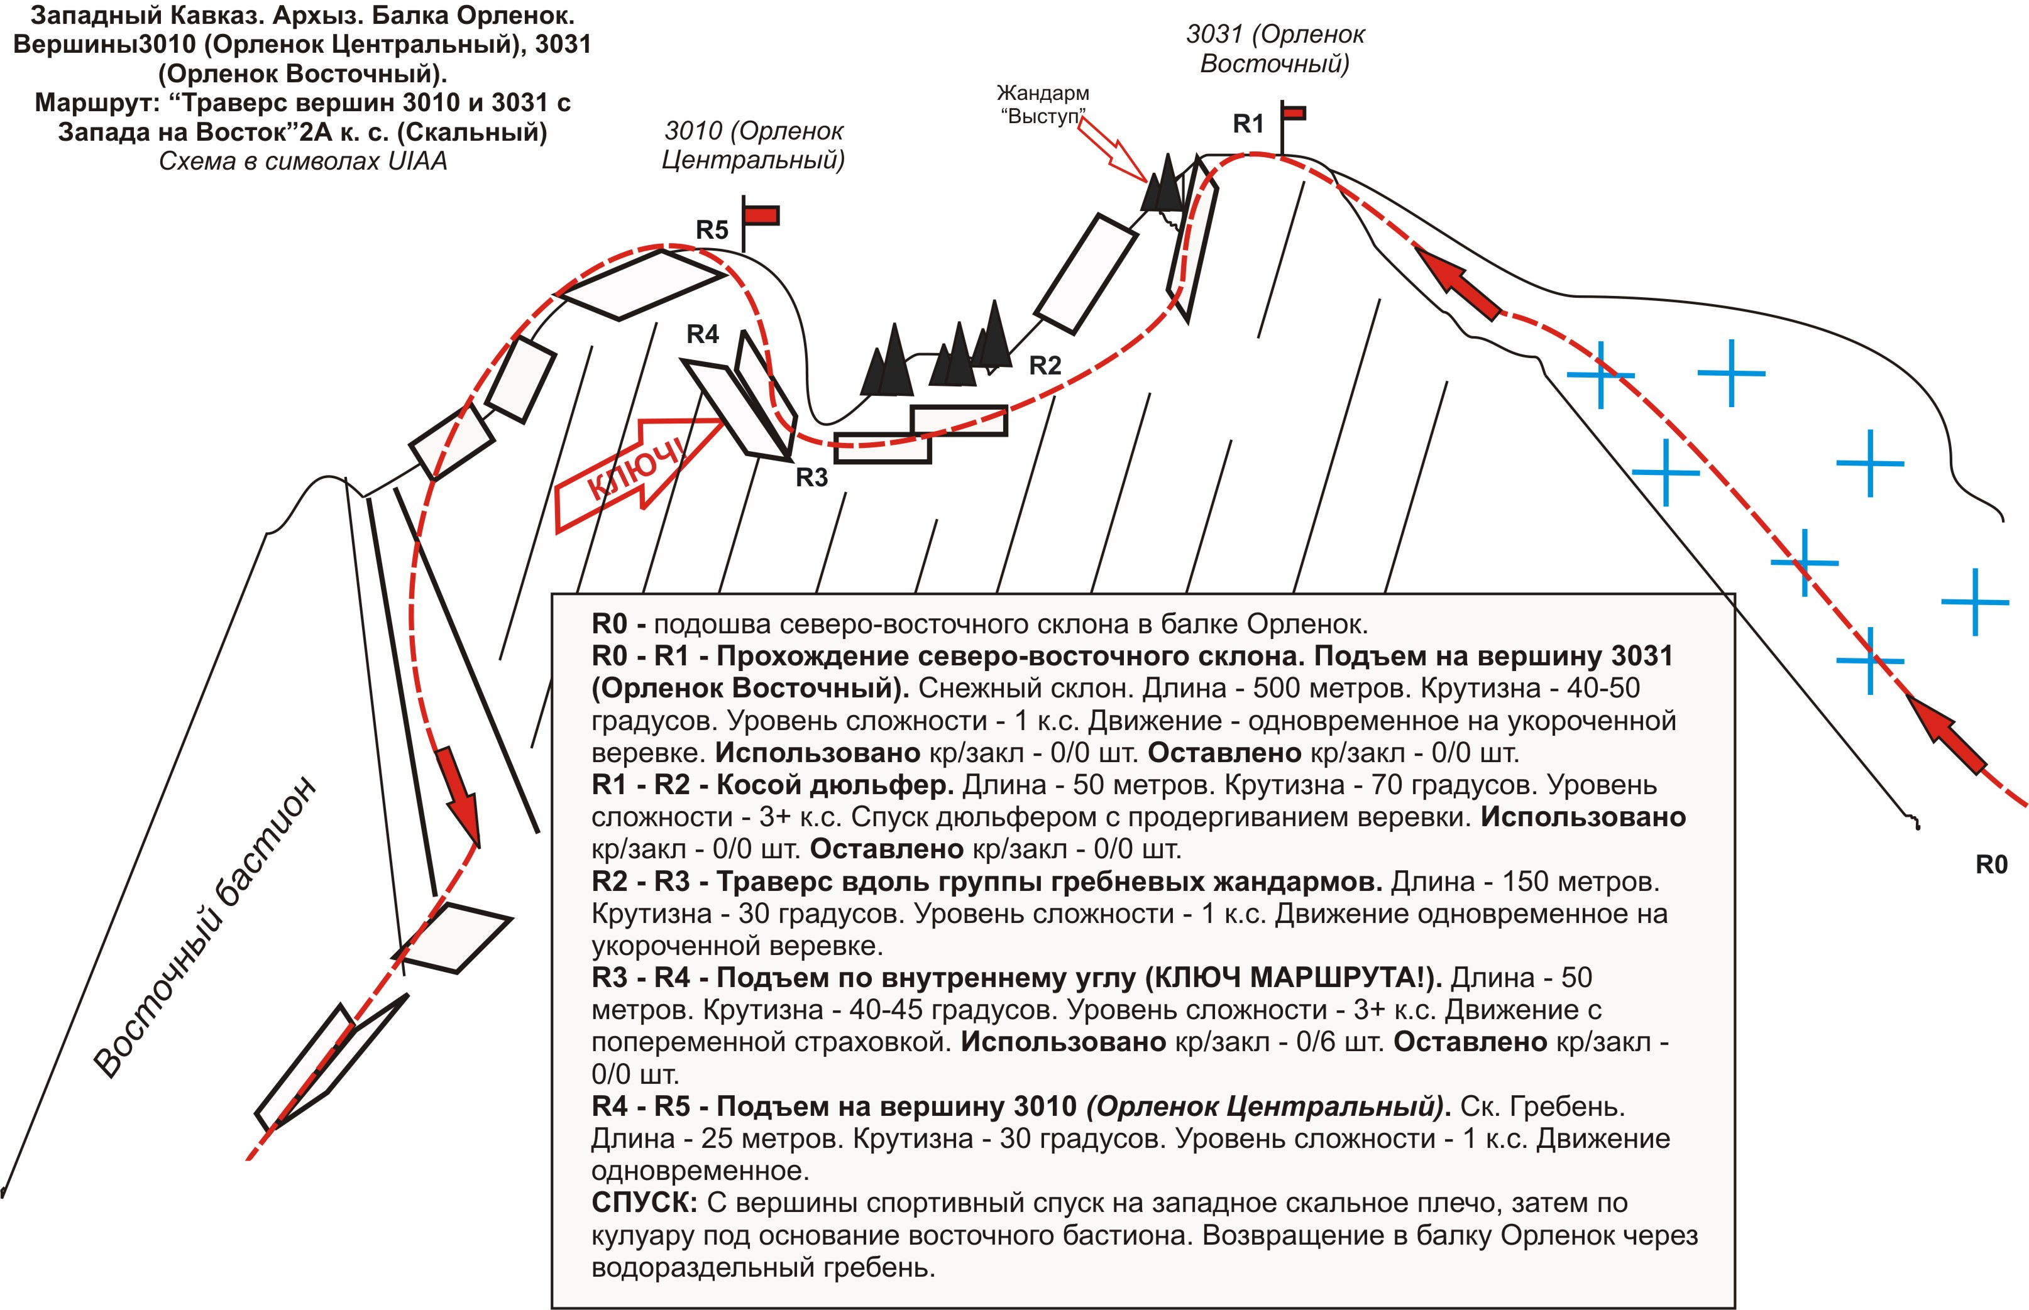
Западный Кавказ, Архыз, балка Орленок,
Вершины 3031 (Орленок Восточный) - 3010.0 (Орленок Центральный)
Маршрут: «траверс dthiby 3031 b 3010 с востока на запад»
2А (комбинированный) (ориентировочно)
(таблица природных препятствий маршрута)

№ участка | Протяженность | Крутизна | Характер рельефа | Кат. сл. | Кол-во  Крючьев/закл.
R0 – линия подошвы северо-восточного склона. | Удобное место для организации связок
R0-R1 Подъем по СВ склона на вершину 3031 Орленок (В) по маршруту 1Б к.с. | 500 | 40 | Снег. | 1 | 0/0
R1 – R2  Спуск на серию полок | 50 | 65 | стенка | 3+ | 1/0
R2 – R3 Траверсирование серии гребневых жандармов | 150 | 30 | Скальные полки. | 1 | 0/0
R3 – R4 КЛЮЧ! Прохождение внутреннего угла | 15 | 65 | Ск. стенка, вн. угол | 3+ | 0/6
R4 – R5 Выход на в. 3010 (Орленок Центр.) | 25 | 30 | Серия наклонных полок. | 1, 2- | 0/0
R5 - в. 3010 (Орленок Центральный) | Явно выражена. Тур по центру.
Спуск | По западному гребню до скального плеча, затем спуск по кулуару под основание восточного бастиона.
ИТОГО
Протяженность маршрута – 740 метров
Средняя крутизна – 50 градусов
Характер рельефа – комбинированный
Участков 1 к.с – 2 участка – 650 м, 2к.с – 1 участок – 25 м, 3 к.с. –2 участка – 65 м.
Использовано крючьев и закладных: 1/6.
оставлено крючьев и закладных: 0/0.

